Claude
Paramètre | Valeur
Tension d'entrée (batterie LiPo 2S) | VIN = 7,4 V
Tension de sortie | VOUT = 3,3 V
Courant nominal de sortie | IS = 200 mA
Ondulation courant inductance | ΔIL = 30 % de IS
Ondulation tension sortie max | ΔVS = 50 mV
Fréquence de découpage (LT1959) | f = 500 kHz

1. Rapport cyclique (Duty Cycle)
Pour un convertisseur buck idéal en mode continu, le rapport cyclique est :
D = VOUT / VIN
D = 3,3 / 7,4
D = 0,446 → ton = 0,892 µs / toff = 1,108 µs
Vérification : D = 44,6 % < 50 % → courant limite IP = 4,5 A garanti par le LT1959.

2. Calcul de l'inductance L1

2.1 Ondulation de courant cible
L'ondulation crête-à-crête de courant dans l'inductance est fixée à 30 % du courant de sortie :
ΔIL = 0,30 × IS = 0,30 × 200 mA
ΔIL = 60 mA

2.2 Valeur minimale de L
La formule issue de la datasheet LT1959 pour le mode continu est :
L = (VOUT × (VIN - VOUT)) / (VIN × ΔIL × f)
L = (3,3 × (7,4 - 3,3)) / (7,4 × 0,060 × 500×10³)
L = (3,3 × 4,1) / (7,4 × 30 000)
L = 13,53 / 222 000
L_min = 60,9 µH
Valeur normalisée choisie : L1 = 10 µH (série standard, disponible avec Isat > 500 mA).
Remarque : avec L = 10 µH, l'ondulation réelle sera plus faible que la cible de 30 % :
ΔIL_réel = (VOUT × (VIN - VOUT)) / (VIN × L × f)
ΔIL_réel = (3,3 × 4,1) / (7,4 × 10×10⁻⁶ × 500×10³)
ΔIL_réel ≈ 365 mA → 18 % de IS ✓ (< 30 %)

3. Courants crête et vallée dans l'inductance
IL_peak = IS + ΔIL_réel/2 = 200 + 183 = 383 mA
IL_valley = IS - ΔIL_réel/2 = 200 - 183 = 17 mA
Vérification mode continu : IL_valley > 0 ✓
Courant de saturation requis : Isat > IL_peak = 383 mA → inductor standard 10 µH suffisant.

4. Condensateur de sortie C3

4.1 Contrainte ESR (ondulation de tension)
L'ondulation de tension en sortie est principalement déterminée par l'ESR du condensateur :
ΔVS ≈ ΔIL_réel × ESR
ESR_max = ΔVS / ΔIL_réel = 50×10⁻³ / 0,365
ESR_max = 136 mΩ
Condensateur choisi : AVX TPS 100 µF / 10 V (tantalum solide, ESR typ. 100 mΩ < 136 mΩ) ✓

4.2 Valeur en capacité
La valeur en µF n'est pas critique. Avec C3 = 100 µF :
Ondulation capacitive = ΔIL / (8 × f × C3)
= 0,365 / (8 × 500×10³ × 100×10⁻⁶)
= 0,91 mV (négligeable devant la contribution ESR)

5. Condensateur d'entrée C1
Le courant RMS dans le condensateur d'entrée est :
I_C1_rms = IS × √(VOUT × (VIN - VOUT)) / VIN
I_C1_rms = 0,200 × √(3,3 × 4,1 / 7,4)
I_C1_rms = 0,200 × √(0,183)
I_C1_rms ≈ 85,5 mA
Condensateur choisi : C1 = 100 µF / 10 V, tantalum AVX TPS (Iripple ≥ 0,7 A) ✓

6. Diode de roue libre D1
Courant moyen dans D1 :
ID1_avg = IS × (VIN - VOUT) / VIN
ID1_avg = 0,200 × (7,4 - 3,3) / 7,4
ID1_avg = 110 mA
Tension inverse maximale = VIN = 7,4 V
Diode choisie : MBRS330T3 (Schottky, 3 A / 30 V, VF typ. 0,5 V @ 3 A) ✓

7. Condensateur BOOST C2
Le condensateur BOOST alimente le driver de l'interrupteur NPN pour le saturer. La valeur minimale est :
C2_min = (IS/50) / (f × 0,6)
C2_min = (0,200/50) / (500×10³ × 0,6)
C2_min ≈ 13 nF → C2 choisi = 0,68 µF (valeur datasheet standard) ✓
Diode D2 : 1N914 ou 1N4148, anode connectée à VOUT.

8. Réseau de contre-réaction (R1, R2)
La tension de référence interne est VREF = 1,21 V. Le diviseur résistif R1/R2 fixe VOUT :
VOUT = VREF × (1 + R1/R2)
→ R1/R2 = (VOUT/VREF) - 1 = (3,3/1,21) - 1 = 1,727
Choix de R2 ≤ 2,5 kΩ (recommandation datasheet) : R2 = 2,49 kΩ
R1 = R2 × (VOUT/VREF - 1) = 2490 × 1,727
R1 = 4 298 Ω → valeur normalisée : R1 = 4,32 kΩ (E96, 1 %)
Vérification :
VOUT = 1,21 × (1 + 4320/2490) = 1,21 × 2,735
VOUT = 3,309 V ✓ (erreur < 0,3 %)

9. Condensateur de compensation VC (CC)
La compensation par défaut recommandée par la datasheet pour la majorité des applications est :
CC = 1,5 nF (condensateur seul, RC = 0)
Ce réseau crée un pôle à :
f_pole = 1 / (2π × ROUT_EA × CC) ≈ 530 Hz
Le déphasage de boucle reste > 60° à la fréquence de coupure (≈ 100 kHz), garantissant la stabilité.

10. Bilan des composants
Référence | Valeur / Type | Rôle | Critère de choix
L1 | 10 µH, Isat > 400 mA | Inductance de filtrage | ΔIL ≈ 18 %
C1 | 100 µF / 10 V Tant. | Condensateur entrée | Iripple ≥ 86 mA
C2 | 0,68 µF céramique | Condensateur BOOST | Charge driver NPN
C3 | 100 µF / 10 V Tant. | Condensateur sortie | ESR ≤ 136 mΩ
CC | 1,5 nF céramique | Compensation VC | Stabilité boucle
D1 | MBRS330T3 (3A/30V) | Diode roue libre | VF faible, Schottky
D2 | 1N914 / 1N4148 | Diode BOOST | Rapide, faible VF
R1 | 4,32 kΩ 1 % | Diviseur FB (haut) | Réglage VOUT
R2 | 2,49 kΩ 1 % | Diviseur FB (bas) | Réglage VOUT

11. Schéma électrique
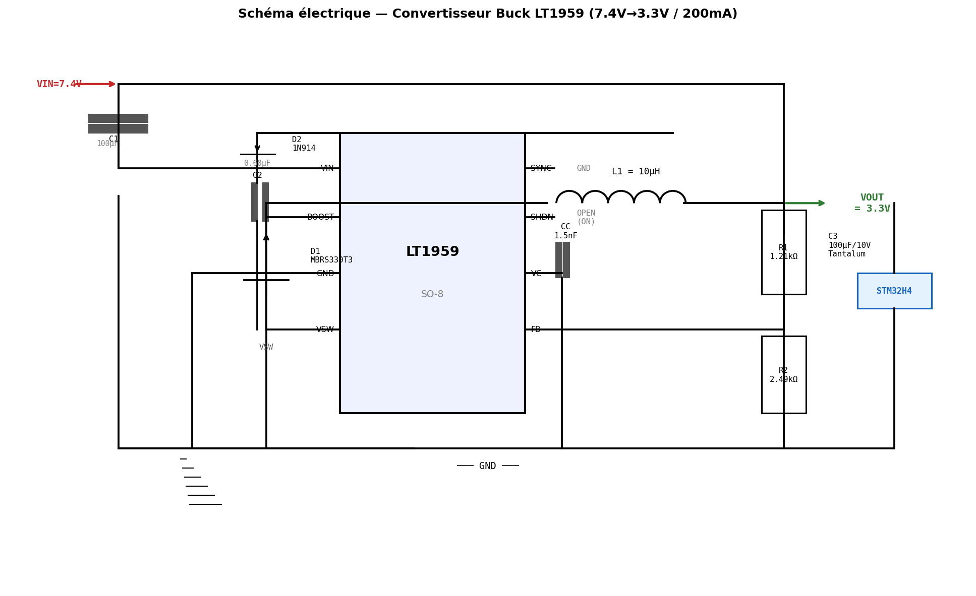
Figure 1 — Schéma de principe du convertisseur Buck LT1959 (7,4 V → 3,3 V / 200 mA)

12. Formes d'ondes simulées
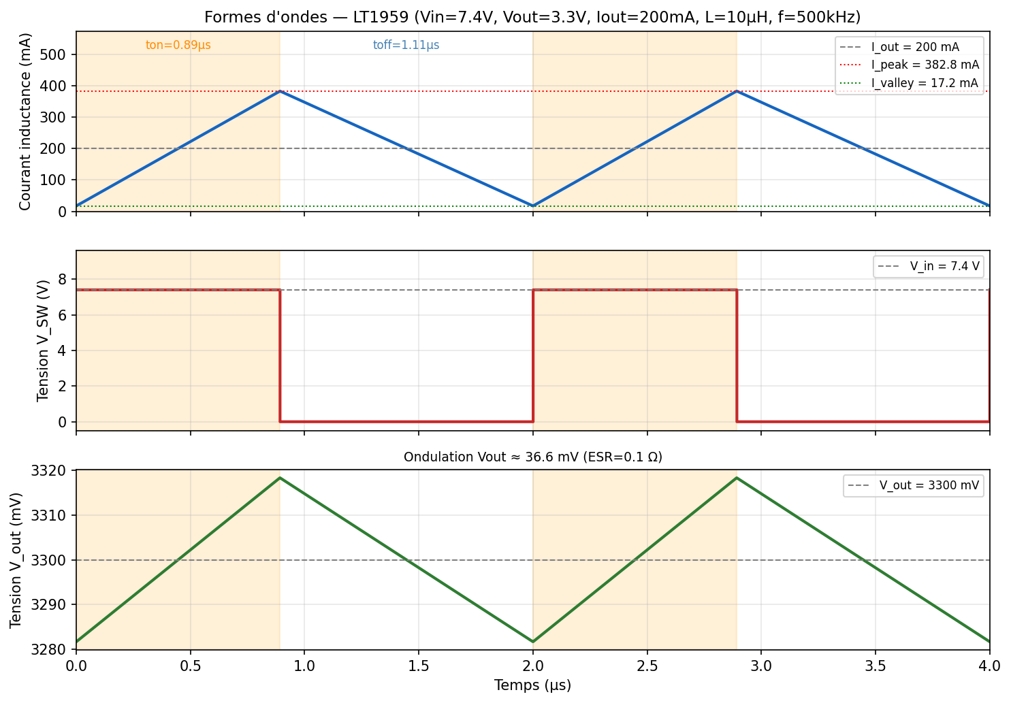
Figure 2 — Courant inductance IL, tension VSW et tension de sortie VOUT sur 2 périodes (f = 500 kHz)
La zone orangée représente le temps de conduction de l'interrupteur (ton ≈ 0,892 µs).
L'ondulation de VOUT est principalement due à l'ESR du condensateur C3 (≈ 36 mV < 50 mV spec) ✓

Référence : Linear Technology — LT1959 Datasheet, Rev. A.
Calculs réalisés pour IS = 200 mA nominal. Vérifier les paramètres thermiques pour des courants supérieurs.

